Модуль В3 «Задачи по ценообразованию»
Уровень стояния грунтовых вод в траншее находится на отметке 2,2 м от верха траншеи. Грунт суглинок.
Определить объем водоотлива и объем разработки сухого и мокрого грунта.
Характеристики траншеи:
ширина по дну (a1) - 1,5м,
глубина (H) - 3м,
протяженность (L) - 50м.

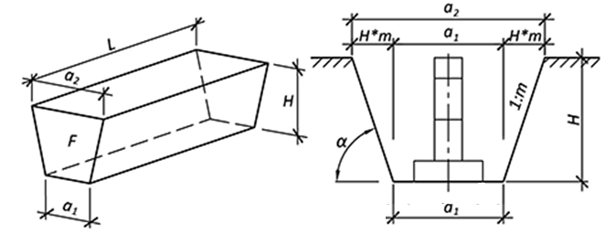

a₂ = H * m + a₁ + H * m,
V = (a₁ + a₂) / 2 * H * L,
F = (a₁ + a₂) / 2 * H,
где: а1 – ширина траншеи по дну;
H - глубина траншеи;
m – обратное отношение крутизны откоса (например, при отношении высоты откоса к его заложению 1:0,67 значение m принимают равным 0,67:1, т.е. 0,67);
L – протяженность (длина траншеи);
V – объем;
F – площадь.

